Fagro – Do campo para seu lar

Davi Kuhn Mohr, Eduardo Baierle dos Santos, Francesco Antonio Maieron

O Fagro é uma ideia de projeto que consiste em um aplicativo simples para unir agricultores familiares e consumidores, abordando desafios das feiras e da pandemia. O aplicativo permite perfis individuais para agricultores, facilitando que consumidores vejam produtos, façam pedidos e gerenciem estoque. Tendo em vista que a agricultura familiar é crucial no Brasil, ocupando 23% da área agropecuária, a modernização agrícola se torna cada vez mais importante, buscando sustentabilidade e tecnologia. No futuro esperamos que parcerias e investidores pensem em investir no Fagro, e expandi-lo nacionalmente, promovendo hábitos saudáveis sem abrir mão da rotina.

# Introdução e problema de pesquisa

**Introdução**

Nosso projeto consiste em um aplicativo que seja simples e fácil de se usar para facilitar a venda dos agricultores familiares e ajudando também os consumidores desses produtos visto que os horários das feiras não são viáveis para maioria das pessoas e a queda drástica de vendas por conta do COVID-19. Esta aplicação visa conectar os agricultores diretamente aos consumidores, permitindo-lhes alcançar um mercado mais amplo sem depender exclusivamente de intermediários.

**Problema**

Como fazer com que os agricultores familiares possam vender seus produtos de forma online, rápida e fácil, através de um aplicativo de fácil uso?

# Objetivo principal e objetivos específicos

**Objetivo Geral**

Desenvolver um sistema de vendas online que atenda o setor da agricultura familiar e que seja acessível;

**Objetivos específicos**

Este projeto de pesquisa tem como objetivos específicos:

* Entender como funciona os sistemas de vendas entre os agricultores e os compradores;
* Pesquisar sobre o comércio de produtos da agricultura familiar;
* Pesquisar e entender como a implementação da venda online poderia contribuir para o setor;
* Aprender sobre os sistemas de sites de vendas online;
* Modernizar a feira rural, trazendo-a para o meio tecnológico através de um aplicativo.

# Referencial teórico

Na busca por alcançar os objetivos de pesquisa e obter uma melhor compreensão do tema geral, foram realizadas diversas pesquisas abordando diferentes aspectos relacionados a ele, tais como:

* 1. **Legislação e Regulamentação**

Existem diversas leis e regulamentos que estão ligados à venda de produtos em feiras familiares no Brasil. Essas leis buscam garantir a segurança, a qualidade e proteção dos consumidores. A seguir, algumas leis, das mais importantes, serão citadas:

Portaria 304/96: Estabelece as condições higiênico-sanitárias para a comercialização de alimentos em feiras livres.

Lei nº 10.674/2003: Dispõe sobre o estímulo à organização e ao desenvolvimento de cooperativas de agricultura familiar e dá outras providências.

Lei nº 11.326/2006: Estabelece as diretrizes para a formulação da Política Nacional da Agricultura Familiar e Empreendimentos Familiares Rurais.

Lei nº 13.986/2020: Institui o Programa Nacional de Apoio ao Médio Produtor Rural (Pronamp) e o Programa de Estímulo à Produção Agropecuária Sustentável (Pepro).

Lei nº 14.119/2021: Dispõe sobre a Política Nacional de Pagamento por Serviços Ambientais (PNPSA) e estabelece o Programa Federal de Pagamento por Serviços Ambientais.

Essas leis são essenciais para regular e promover a agricultura no Brasil, trazendo em conta questões sobre segurança alimentar, agricultura familiar, sustentabilidade e auxílio para a produção rural. Essas leis refletem a adaptação das políticas públicas para suprir necessidades e promover evolução do setor agrário.

* 1. **Agricultores familiares: Seu tamanho no Brasil**

A agricultura familiar ocupa uma extensão de área de 80,9 milhões de hectares, o que representa 23% da área total dos estabelecimentos agropecuários brasileiros. De acordo com o levantamento do Censo Agropecuário de 2017, realizado em mais de 5 milhões de propriedades rurais de todo o Brasil, aponta que 77% dos estabelecimentos agrícolas do País foram classificados como de agricultura familiar. Ainda segundo as estatísticas, a agricultura familiar empregava mais de 10 milhões de pessoas em setembro de 2017, o que corresponde a 67% do total de pessoas ocupadas na agropecuária, sendo responsável pela renda de 40% da população economicamente ativa.

A forma de gestão das propriedades familiares, utilizando insumos da própria propriedade ou das redondezas, mão de obra própria, tendência a multiplicar materiais genéticos locais e participação em circuitos curtos de comercialização.

* + 1. **Obstáculos comuns na venda de produtos agrícolas.**

Produtores rurais deparam com inúmeras dificuldades nesse ponto final onde entregar sua produção. Sendo assim, a escolha do canal de distribuição para a venda dos produtos, pelos produtores familiares, passa a ser, um fator essencial para a estratégia de comercialização. Nesse contexto, uma das alternativas de comercialização que os produtores familiares estão abraçando são as feiras-livres

Os produtos agropecuários industrializados possuem inúmeras características diferentes, e diante disso é fundamental que a comercialização atenda cada peculiaridade. No caso dos produtos agrícolas a maioria é perecível (frutas, hortaliças), comisso a forma de comercialização deve levar em consideração logística curta e venda direta ao consumidor (CARVALHO, F.F., GROSSI, S. F., 2019).

Os resultados demonstraram que parece haver sintonia entre a agricultura familiar e as exigências do sistema orgânico, porém alguns obstáculos ainda impedem este desenvolvimento em sua plenitude, como a falta de assistência técnica, conhecimento sobre os sistemas de certificação, crédito diferenciado, acesso a tecnologias, infraestrutura e logística adequadas ao universo orgânico. Dessa forma, conclui-se que há necessidade de dar maior incentivo e visibilidade às experiências orgânicas já existentes e estimular as políticas públicas fortalecedoras da agricultura orgânica nacional, de modo a ampliar o diálogo com a sociedade e evidenciar os benefícios e vantagens advindos da produção orgânica. (MORAES, M. D., 2017)

* + 1. **Análises Regionais de Mercado:**

As análises de mercado regionais têm como objetivo examinar e fornecer informações sobre uma área geográfica específica, oferecendo dados importantes para auxiliar os produtores e outros participantes do setor a tomarem decisões estratégicas. Elas abordam tópicos como os preços, a evolução de cultivo, a colheita e os canais de venda, entre outros aspectos cruciais para o agronegócio naquela região. (CONAB, 2019)

* + 1. **Estratégias de comercialização para produtos agrícolas:**

O acesso ao mercado e a comercialização dos produtos agrícolas da AF constitui um dos principais gargalos dessa categoria de produtores. A escolha do mecanismo de comercialização envolve ações que se adaptem à pequena escala, ao tipo de qualificação do trabalho, ao relacionamento com fornecedores, clientes e prestadores de serviços e a existência de estratégias competitivas. O processo de comercialização tem início com a produção, mas não se limita a isso, passando pelo beneficiamento, embalagem, compra, venda e atividades de logística. Essa dinâmica de produção, para permanência no mercado, implica que os produtores tenham volume, qualidade, diversidade e regularidade de oferta, pois os consumidores precisam se alimentar diariamente e os fornecedores devem estar estruturados para esse tipo de oferta. (SEPULCRI, O., TRENTO, E. J., 2010)

Em síntese, a comercialização digital de alimentos e produtos da agricultura familiar parece ser uma realidade também em expansão no Brasil. Contudo, há ainda poucas evidências sistematizadas sobre o tema, sendo que a maioria dos trabalhos. (GAZOLLA, M., AQUINO, J. R., 2021)

* + 1. **Exemplos de aplicativos e plataformas que apoiam agricultores.**

Os aplicativos rurais, que também podem ser chamados popularmente de apps do agro, são ferramentas cada vez mais úteis no ambiente rural. Com essas ferramentas para smartphones e tablets, os agricultores e pecuaristas podem desempenhar inúmeras atividades no campo, com o propósito de facilitar e agilizar os processos de gestão das fazendas. teria um design parecido com alguns aplicativos já existentes na Play Store App Store como o IFood, Aiqfome, Uber eats

* 1. **Inclusão Digital e Acesso à Tecnologia:**

A tecnologia é a base da modernização agrícola para aumentar a produtividade, reduzir o uso de defesas agrícolas, otimizar as colheitas, gerir a produção e promover a sustentabilidade. A tecnologia continuará a desempenhar um papel cada vez mais importante na agricultura à medida que novas soluções são desenvolvidas para enfrentar os desafios da produção agrícola moderna.

Em meio ao desenvolvimento e consolidação de uma sociedade da informação, é imprescindível o papel do Governo na formulação de estratégias e execução de políticas de informação que proporcionem condições igualitárias para utilização de recursos tecnológicos e acesso à informação e ao conhecimento por parte de toda população. Quando adotamos o meio rural como foco de discussão para inserção deste segmento na nova dinâmica da sociedade, observamos a presença de desigualdades com relação às categorias de produtores. Agricultores familiares e produtores de menor porte deparam-se com uma gama de entraves e barreiras tecnológicas, sociais e econômicas que dificultam a utilização de tecnologias e interferem no acesso à informação para atendimento de suas necessidades informacionais diárias. (MOREIRA, F. M., CARVALHO, A. M. G., SANTOS, P. L. V. A. C., SANTANA, R. C. G., 2013)

# Metodologia

Nossa pesquisa tem como objetivo é criar um aplicativo para agricultores familiares venderem seus produtos de maneira simples e eficaz.

Nossa pergunta de pesquisa surgiu quando um familiar do nosso grupo percebeu a dificuldade de comprar produtos de agricultores locais. Através dessa dificuldade, vimos a importância de desenvolver um aplicativo em prol de resolver nosso problema encontrado.

Nosso tipo de pesquisa é a bibliográfica exploratória, visto que, utilizamos de artigos científicos, teses e dissertações para obtermos as informações necessárias para validarmos nossa pesquisa.

O público-alvo que encontramos são dois, os agricultores familiares, e as pessoas que iriam comprar os produtos dos agricultores. A faixa etária dos agricultores é de 18 anos para mais e os compradores seriam quaisquer pessoas que possuem poder de compra.

Para coletarmos nossos dados, criamos um [Google Forms](https://forms.gle/SCkyg4im1crDCj9WA). Utilizamos as seguintes perguntas:

* Em qual faixa etária você se enquadra?
* Com que frequência você costuma fazer compras em feiras livres?
* Quais são os principais produtos que você costuma comprar em feiras livres?
* Quais são as vantagens que você percebe em realizar suas compras através

de um aplicativo de feira livre virtual?

* Quais são as principais dificuldades que você enfrenta ao fazer compras em feiras livres pessoalmente?
* Quais funcionalidades você considera essenciais em um aplicativo de feira livre virtual?
* Quais são as principais preocupações que você tem em relação ao uso de um aplicativo de feira livre virtual?
* Que tipo de informações você gostaria de visualizar antes de fazer uma compra através do aplicativo?
* Quais métodos de pagamento você gostaria que o aplicativo oferecesse?
* Você se sentiria seguro em fazer compras através de um aplicativo?
* Como você avalia a praticidade de utilizar um aplicativo de feira livre virtual em comparação com ir pessoalmente a uma feira livre? (Sendo 1, possui pouca praticidade, e 5, possui muita praticidade)

Realizamos o protótipo do nosso aplicativo no Canva, com o intuito de melhorar a visualização da ideia. Criamos as áreas de login, uma para os produtores e outra para os compradores. Também um catálogo de produtos e a página de publicação dos produtos para venda.

Para desenvolvermos nosso produto, utilizaremos dos recursos aprendidos em sala de aula, como, HTML, CSS e JavaScript para criarmos nosso aplicativo. Para melhor nossa compreensão durante o desenvolvimento, iremos fazer um MVP, o alfa e o beta da aplicação. Para que no final tenhamos o aplicativo definitivo.

O aplicativo funcionaria intermediando o vendedor e o consumidor, assim como outros serviços de venda de alimentos online.

O desenvolvimento do nosso protótipo ocorre por causa do nosso aperfeiçoamento sobre como funciona o mercado atual, e através das informações que foram coletadas do nosso formulário.

Por fim, desenvolveremos um site de vendas, com o nosso principal valor, que é a fácil compreensão de todos.

# 5. Resultados esperados

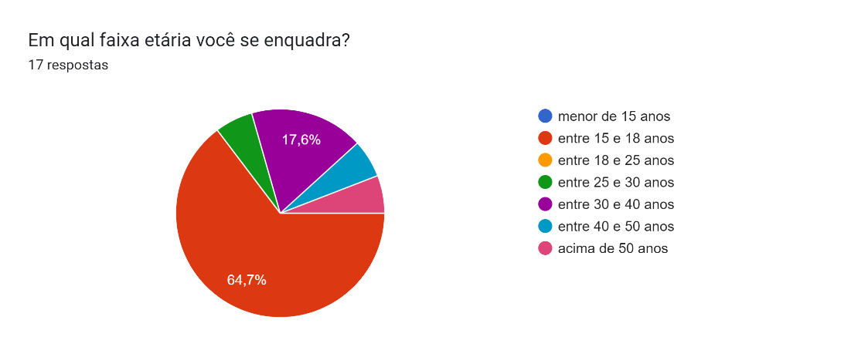

Percebemos que 64,7% das pessoas entrevistadas possuem entre 15 e 18 anos, e 17,6% possuem entre 30 e 40 anos.

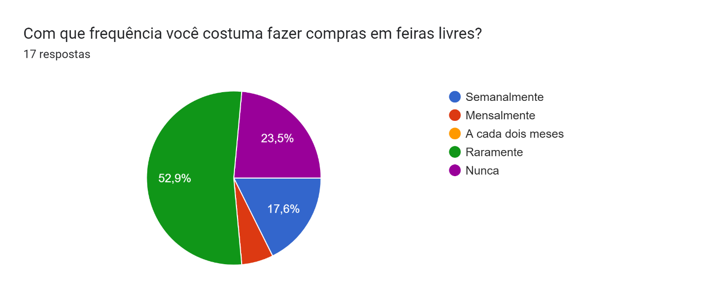

Em relação a frequências em que as pessoas fazem compras em feiras livres, percebe-se que elas vão semanalmente, raramente ou nunca vão.

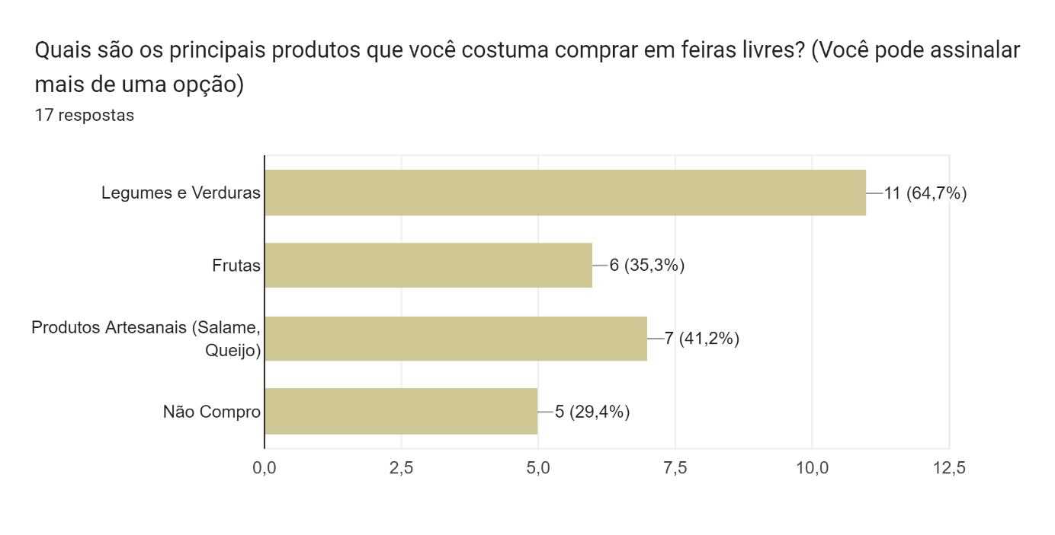

Nessa pergunta, analisamos que 64,7% compram legumes e verduras e 41,2% compram produtos artesanais, como salame, queijo, entre outros.

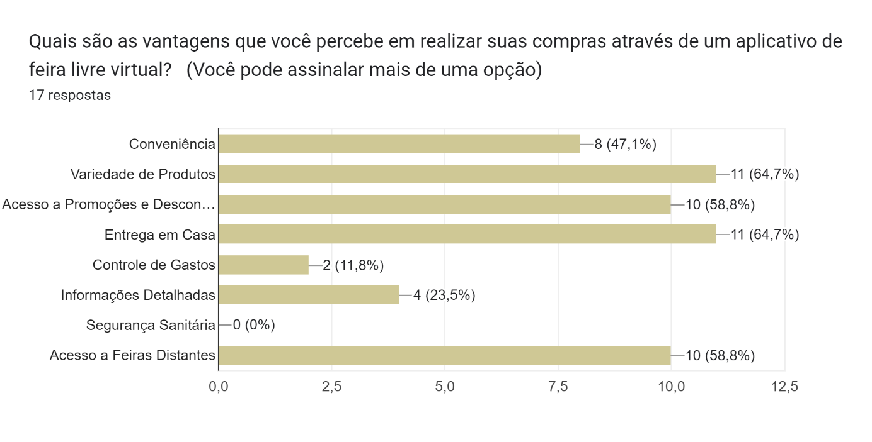

As principais vantagens que as pessoas percebem ao realizar um compra através de um aplicativo de feira livre são as variedades de produtos (64,7%), a entrega em casa (64,7%), o acesso a promoções e descontos (58,8%) e o acesso a feiras distantes (58,8%).

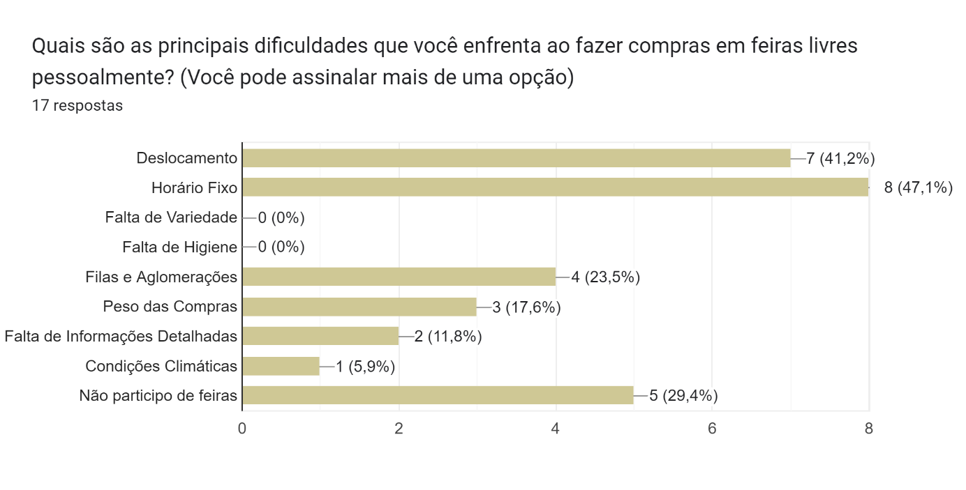As principais dificuldades enfrentadas em feiras livres presenciais são os horários fixos (47,1%) e o deslocamento (41,2%)

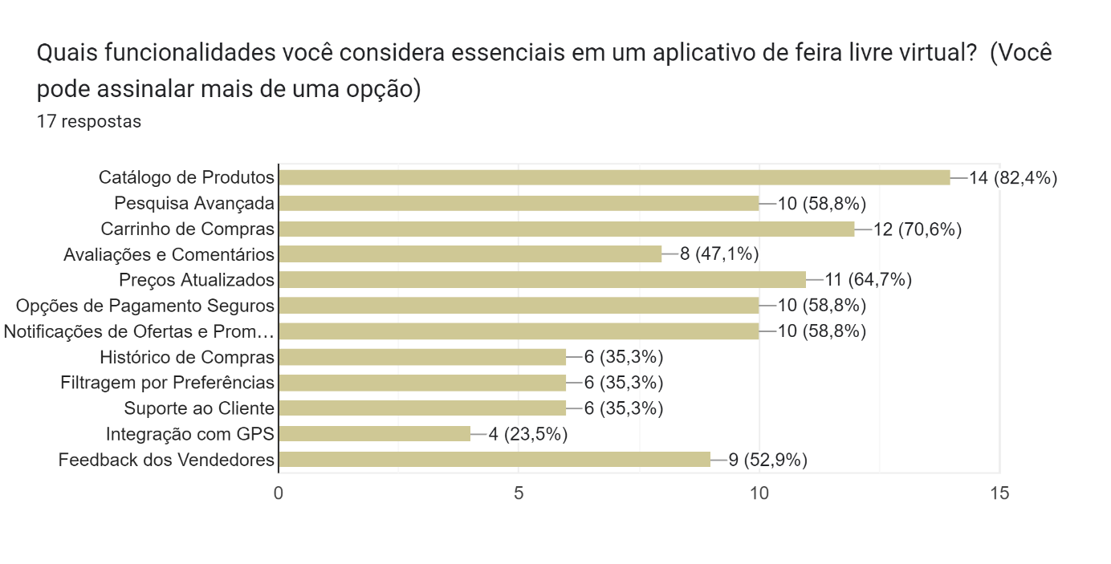

As funcionalidades essenciais de um aplicativo de feira livre seriam o catálogo de produtos (82,4%), o carrinho de compras (70,6%), os preços atualizados (64,7%), pesquisa avançada (58,8%), opções de pagamento seguros (58,8%) e notificação de ofertas e promoções (58,8%).

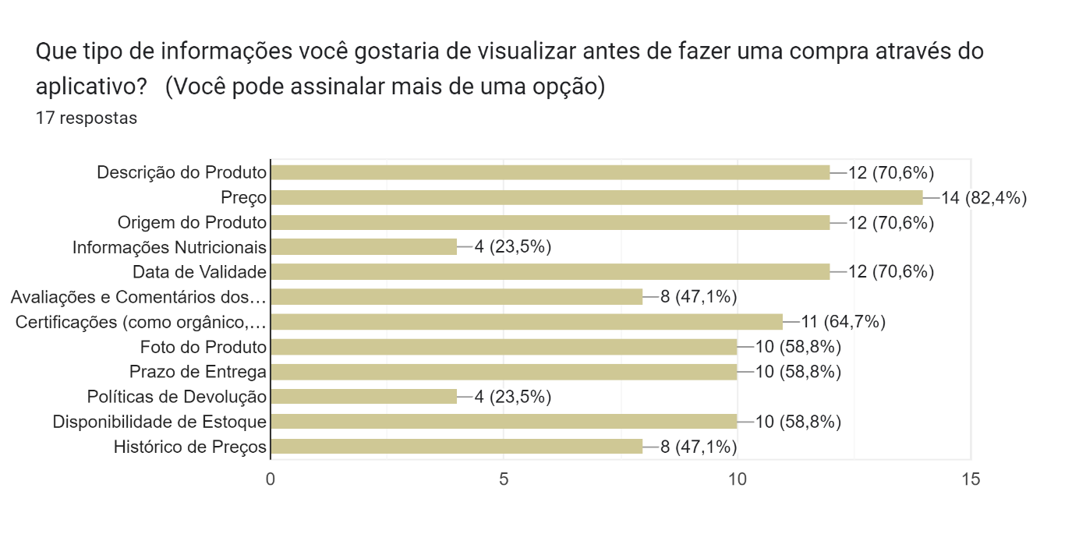

As principais informações que as pessoas gostariam de visualizar ao fazer uma compra são os preços (82,4%), a descrição do produto (70,6%), a origem do produto (70,6%), informações nutricionais (70,6%) e certificações dos produtos (64,7%).

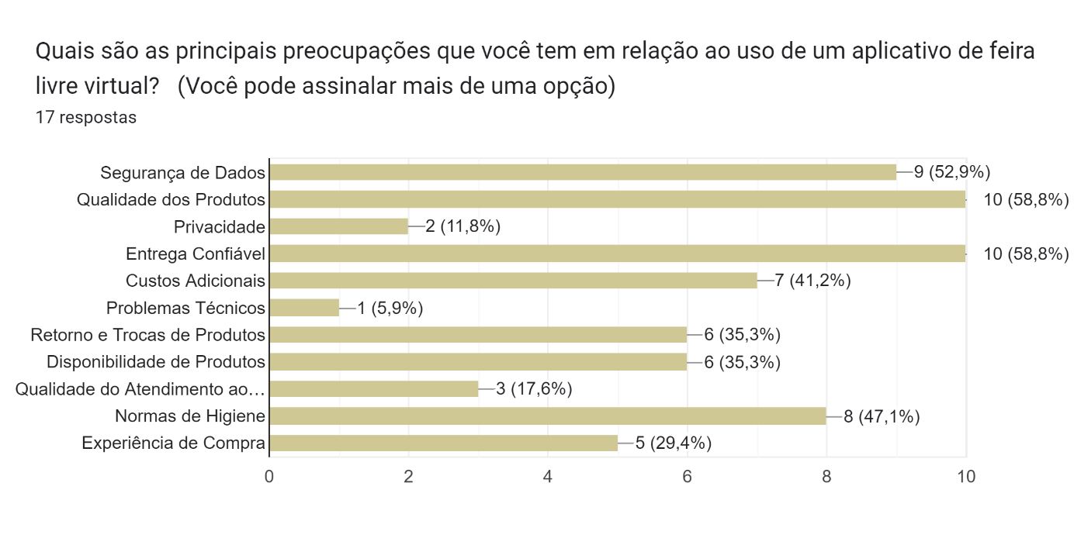

As principais preocupações em relação ao uso do aplicativo de feira virtual seriam a qualidade do produto (58,8%), se a entrega é confiável (58,8%) e a segurança dos dados (52,9%).

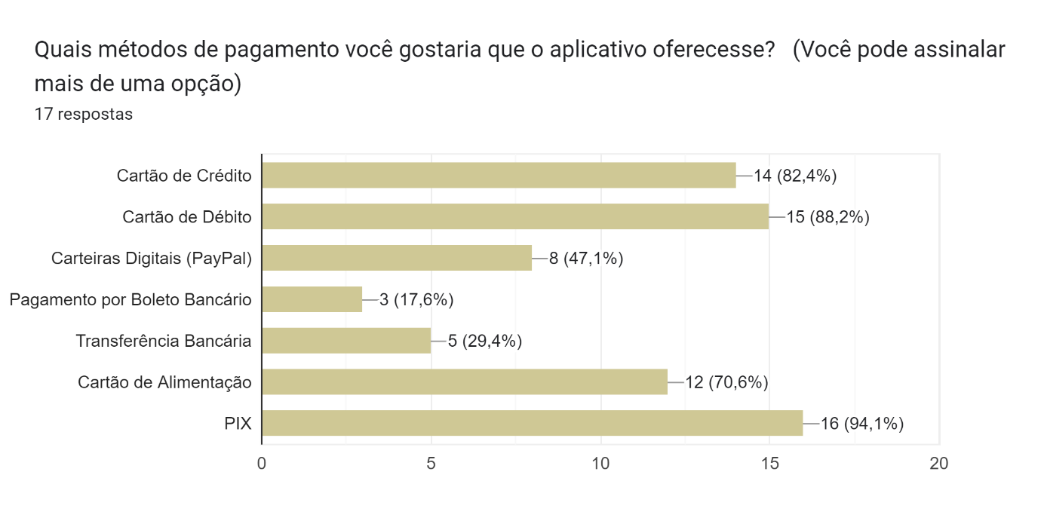

Os principais métodos de pagamentos são o PIX (94,1%), Cartão de débito (88,2%), cartão de crédito (82,4%) e cartão de alimentação (70,6%).

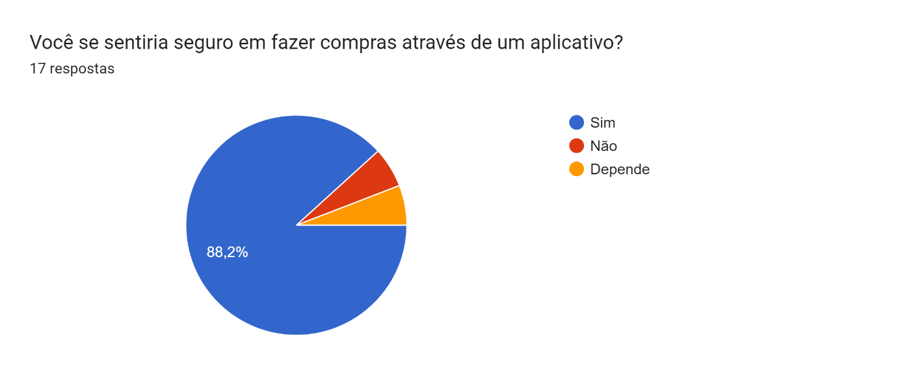

Em relação a como as pessoas se sentiriam fazendo compras através de um aplicativo, 88,2% das pessoas entrevistadas disseram que se sentem seguras em realizar uma compra em um aplicativo

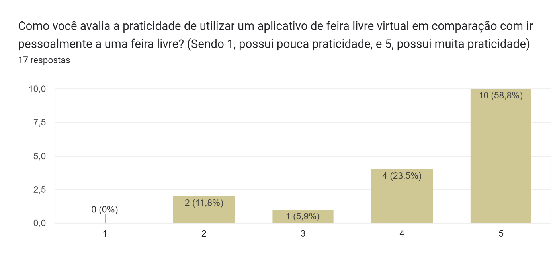

Percebe-se que 82,3% dos entrevistados consideram prático ou muito prático um aplicativo de feira livre.

**Protótipo**

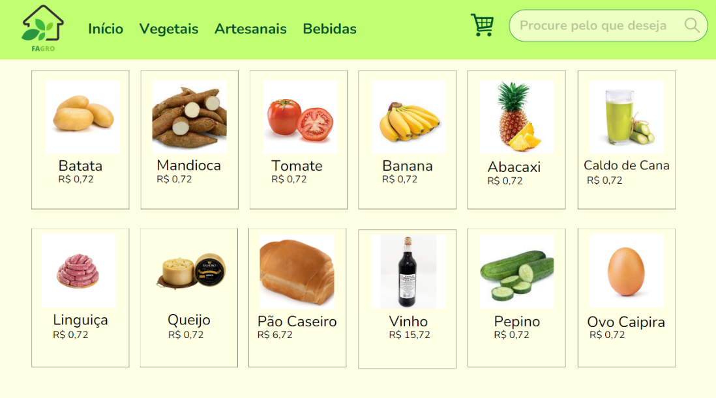

Catálogo dos produtos principais, com filtros de pesquisa, carrinho, e tipos de produtos.

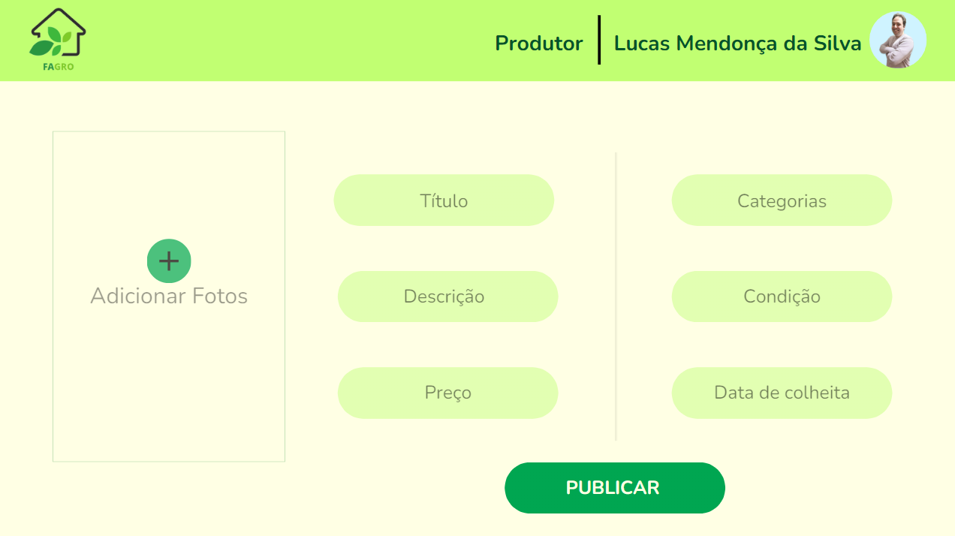

Essa é a área em que o produtor irá colocar os produtos à venda, como preço, descrição, condição do produto, entre outros.

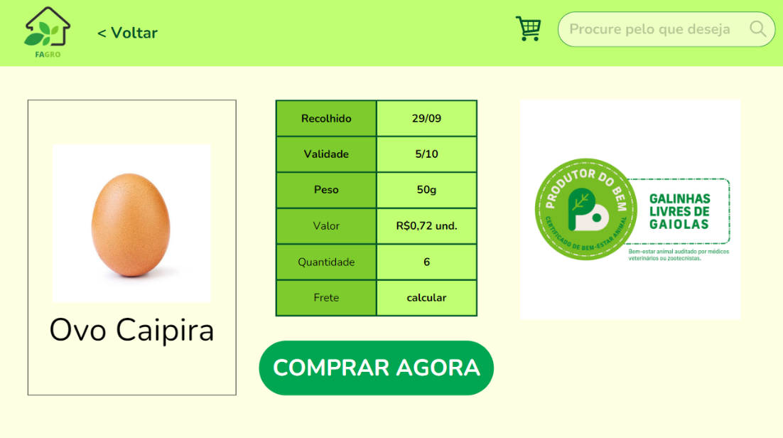

Área de compra dos produtos, onde será indicado o preço, frete, quantidade, e se tiver, o selo de qualidade do produto.

# 6. Referências

ANÁLISE Regional do Mercado Agropecuário. [*S. l.*], 4 set. 2023. Disponível em: <https://www.conab.gov.br/info-agro/analises-do-mercado-agropecuario-e-extrativista/analise-regional-do-mercado-agropecuario>. Acesso em: 4 set. 2023.

ESTRATÉGIAS e políticas públicas de informação para inclusão de agricultores familiares na sociedade da informação. **Agricultura familiar**, [*s. l.*], 2013.

GAZOLLA, Marcio; AQUINO, Joacir Rufino de. Reinvenção dos mercados da agricultura familiar no Brasil: a novidade dos sites e plataformas digitais de comercialização em tempos de Covid-19. Estudos Sociedade e Agricultura, Rio de Janeiro, v. 29, n. 2, p. 427-460, jun. 2021. DOI: <https://doi.org/10.36920/esa-v29n2-8>. Acesso em: 30 out. 2023.

JOSÉ TRENTO, Edison; SEPULCRI, Odílio. O MERCADO E A COMERCIALIZAÇÃO DE PRODUTOS AGRÍCOLAS. **INTRODUÇÃO,** [*s. l.*], 2010. Disponível em: <https://docplayer.com.br/35484973-O-mercado-e-a-comercializacao-de-produtos-agricolas.html>.Acesso em: 4 set. 2023.

MINISTÉRIO da Agricultura e Pecuária: Legislação. [*S. l.*], 28 jun. 2023. Disponível em: [https://www.gov.br/agricultura/pt-br/assuntos/insumos-agropecuarios/insumos-agricolas/agrotoxicos/legislacao](https://www.gov.br/agricultura/pt-br/assuntos/insumos-agropecuarios/insumos-agricolas/agrotoxicos/legislacao%20%20.) Acesso em: 4 set. 2023.

MORAES, M. D. de; OLIVEIRA, N. A. M. de. Produção orgânica e agricultura familiar: obstáculos e oportunidades. **Desenvolvimento Socioeconômico em Debate**, *[S. l.]*, v. 3, n. 1, p. 19–37, 2017. DOI: 10.18616/rdsd.v3i1.3372. Disponível em: <https://periodicos.unesc.net/ojs/index.php/RDSD/article/view/3372>. Acesso em: 13 nov. 2023.

O PAPEL da tecnologia na agricultura moderna. [*S. l.*], 28 abr. 2023. Disponível em: <https://pt.linkedin.com/pulse/o-papel-da-tecnologia-na-agricultura-moderna-sartorello-de-caxias>. Acesso em: 4 set. 2023.

OS DESAFIOS enfrentados pelos agricultores familiares de Gramado - RS no processo da transformação digital. [*S. l.*], 2022. Disponível em: <https://www.lume.ufrgs.br/handle/10183/255927>. Acesso em: 28 ago. 2023.

TECNOLOGIA de gestão e agricultura familiar. **Mário Otávio Batalha,** [*s. l.*], 2020. Disponível em: <https://www.bibliotecaagptea.org.br/administracao/agroindustria/artigos/TECNOLOGIA%20DE%20GESTAO%20E%20AGRICULTURA%20FAMILIAR.pdf> Acesso em: 4 set. 2023.